Отчет по лабораторной работе №4 часть 2
Тема: Численное интегрирование функций с заданной точностью

Выполнил: Петраков Семён Александрович
Группа: 10
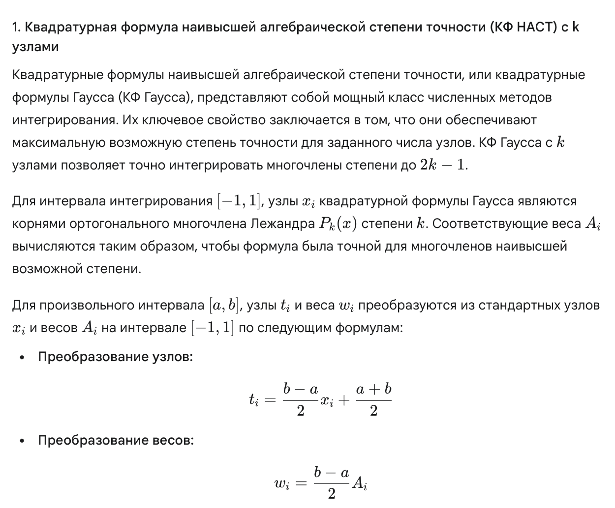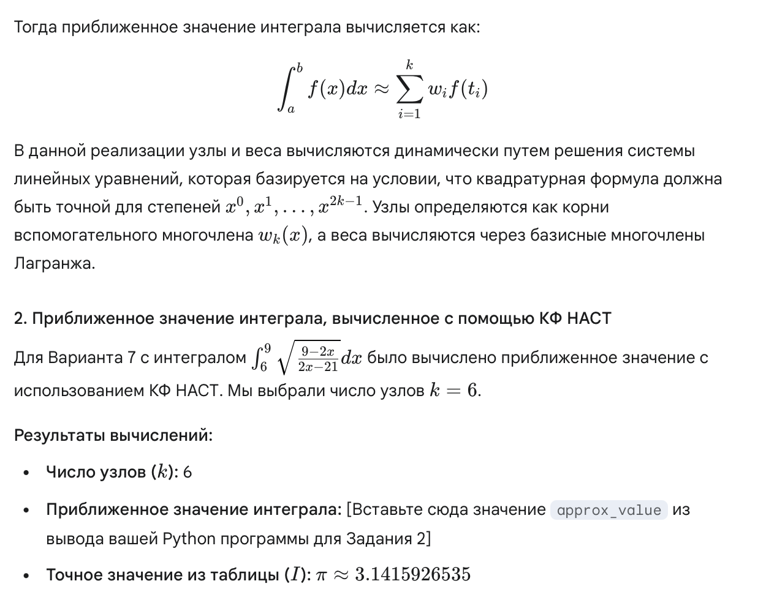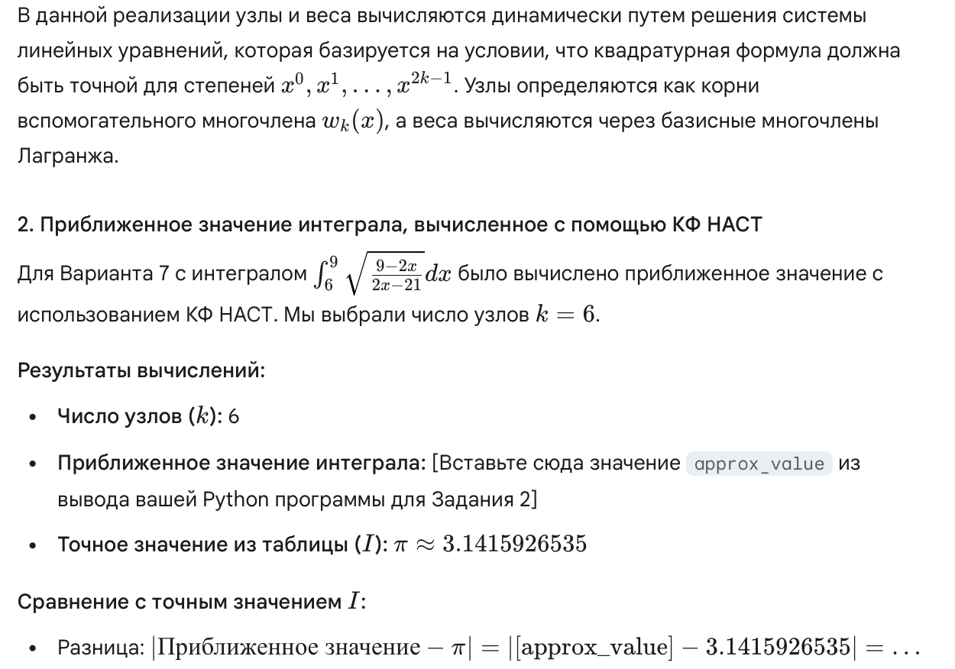

3. Выводы
Применение квадратурной формулы наивысшей алгебраической степени точности с k=6 узлами позволило получить приближенное значение интеграла. (Опишите здесь, насколько близко полученное значение к π и сравните с результатами из Задания 1, если уместно). КФ НАСТ, как правило, обеспечивает высокую точность даже при малом числе узлов по сравнению с составными квадратурными формулами, требующими большого количества разбиений для достижения аналогичной точности.

